Bài 5: CÁC ĐỘNG TÁC NGỒI CƠ BẢN; 5 tiết

I. Yêu cầu cần đạt. Bài học góp phần bồi dưỡng cho học sinh:
- Biết và thực hiện được các động tác ngồi cơ bản. Tham gia tích cực trò chơi vận động để rèn luyện sức khỏe bản thân.
- Tự giác thực hiện động tác, tham gia nhận xét, trao đổi, giúp đỡ bạn trong quá trình học tập.
- Có ý thức kỷ luật, giúp đỡ nhau trong tập luyện tự giác, năng động trong tập luyện.
II. Đồ dùng dạy học
- Địa điểm: Sân trường
- Phương tiện:
+ Giáo viên: Còi, bóng, đồng hồ bấm giờ, cọc mũ, nệm.
+ Học sinh: trang phục thể thao.
III. Các hoạt động dạy học chủ yếu
TUẦN 24 - TIẾT 47 -Ngày thực hiện 26/2/2024
Nội dung | Định lượng | Phương pháp tổ chức
Nội dung | Định lượng | Hoạt động GV | Hoạt động HS
1. Hoạt động khởi động  a. Nhận lớp  b. Khởi động  - Khởi động chung: xoay các khớp cổ, cổ tay, cổ chân, khuỷu tay, hông,…  - Ép dọc, ép ngang  c. Trò chơi “Ngồi chuyển vật”  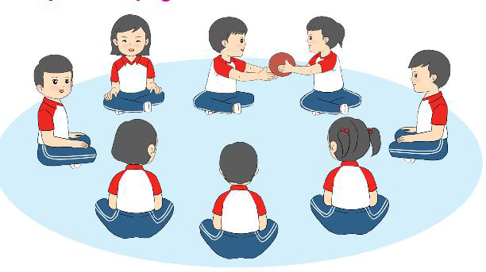  2. Hoạt động hình thành kiến thức mới  - Động tác ngồi kiễng hai gót chân.  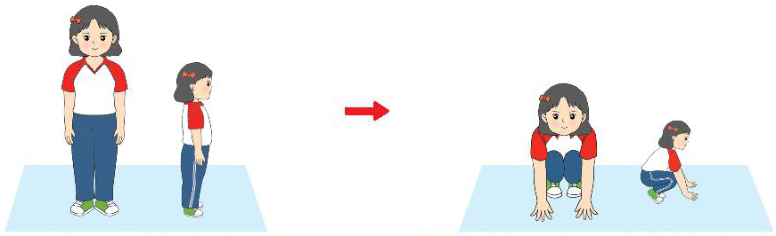  - Động tác ngồi bệt thẳng chân.  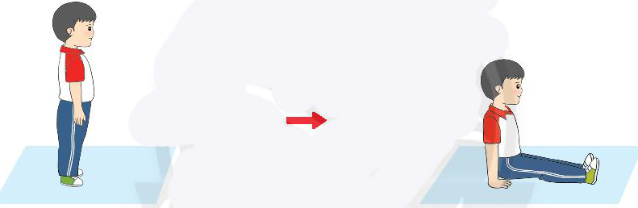  3. Hoạt động luyện tập  a. Tổ chức luyện tập  - Tập luyện đồng loạt  - Tập luyện cặp đôi  b. Trò chơi “Ngồi chuyển bóng”  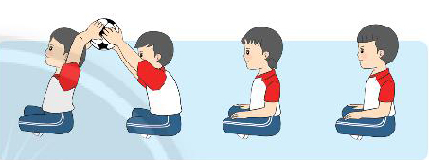  c. Hồi tĩnh  - Thả lỏng toàn thân  4. Hoạt động vận dụng  a. Vận dụng  b. Nhận xét giờ học | 5-7’  2lx8n  2’  8-10’  13-15’  3’ | - GV nhận lớp, thăm hỏi sức khỏe học sinh phổ biến nội dung, yêu cầu giờ học.  - GV hô nhịp  - GV cho HS quan sát tranh.  - GV nhận xét động tác đúng.  - GV hướng dẫn cách chơi  - Giáo dục HS sau khi chơi.  - GV yêu cầu học sinh nhắc lại nội dung đã học?  - Xuống lớp |                                                                                                                                                                                                                                                                                                                                                                                                                                                                                                                                                                                                                                         - Cán sự tập trung lớp, điểm số, báo cáo sĩ số, tình hình lớp cho GV.          - HS thực hiện cùng giáo viên                  - HS tổ chức chơi  - HS nói những gì mình nhìn thấy trong tranh.  - HS lên thực hiện.  - HS nhận xét  - HS thực hiện                  - ĐH tập luyện              - Đội hình chơi        - HS tổng kết trò chơi.  - HS đứng tại chỗ thả lỏng.          - HS trả lời  - HS nhận xét bạn  - Vận dụng khi tham gia các trò chơi, chuyền các vật  - HS nhận xét giờ học của lớp.        

TUẦN 24 - TIẾT 48 - Ngày thực hiện 27/2/2024

Nội dung | Định lượng | Phương pháp tổ chức
Nội dung | Định lượng | Hoạt động GV | Hoạt động HS
1. Hoạt động khởi động  a. Nhận lớp  b. Khởi động  - Khởi động chung: xoay các khớp cổ, cổ tay, cổ chân, khuỷu tay, hông,…  - Ép dọc, ép ngang  c. Trò chơi “Ngồi chuyển vật”  2. Hoạt động luyện tập  a. Tổ chức luyện tập  - Tập luyện đồng loạt  + Động tác ngồi kiễng hai gót chân.  + Động tác ngồi bệt thẳng chân.  - Tập luyện cặp đôi  - Thi trình diễn cặp đôi  b. Trò chơi “Ngồi chuyển bóng”  c. Hồi tĩnh  - Thả lỏng toàn thân  4. Hoạt động vận dụng  a. Vận dụng  b. Nhận xét giờ học | 5-7’  2lx8n  2’  22-25’  3’ | - GV nhận lớp, thăm hỏi sức khỏe học sinh phổ biến nội dung, yêu cầu giờ học.  - GV hô nhịp  - GV hướng dẫn cách chơi  - Giáo dục HS sau khi chơi.  - GV yêu cầu học sinh nhắc lại nội dung đã học?  - Xuống lớp |                                                                                                                                                                                                                                                                                                                                                                                                                                                                                                                                                                                                                                         - Cán sự tập trung lớp, điểm số, báo cáo sĩ số, tình hình lớp cho GV.          - HS thực hiện cùng giáo viên                  - HS tổ chức chơi  - HS thực hiện                  - ĐH tập luyện              - ĐH thi trình diễn           - Đội hình chơi        - HS tổng kết trò chơi.  - HS đứng tại chỗ thả lỏng.          - HS trả lời  - HS nhận xét bạn  - Vận dụng khi tham gia các trò chơi, chuyền các vật  - HS nhận xét giờ học của lớp.        

